SỞ GD&ĐT NGHỆ AN  TRƯỜNG THPT CHUYÊN  PHAN BỘI CHÂU | ĐỀ THI THỬ THPT QUỐC GIA LẦN I  NĂM HỌC: 2019 – 2020  MÔN: SINH HỌC  Thời gian làm bài: 50 phút; không kể thời gian phát đề

Câu 1 (NB): Côn trùng có hình thức hô hấp nào?
A. Hô hấp bằng phổi B. Hô hấp bằng hệ thống ống khí
C. Hô hấp bằng mang. D. Hô hấp qua bề mặt cơ thể
Câu 2 (TH): Một quần thể giao phối đang ở trạng thái cân bằng di truyền có kiểu gen đồng hợp tử trội chiếm tỉ lệ 49%. Tần số các alen A và a trong quần thể lần lượt là
A. 0,62 và 0,38. B. 0,49 và 0,51. C. 0,7 và 0,3. D. 0,3 và 0,7.
Câu 3 (TH): Khi nói về quá trình hình thành loài mới theo thuyết tiến hóa hiện đại, phát biểu nào sau đây đúng?
A. Hình thành loài bằng con đường sinh thái chỉ xảy ra ở thực vật.
B. Cách li địa lí tất yếu dẫn đến cách li sinh sản và hình thành
C. Hình thành loài bằng con đường địa lí xảy ra ở cả động vật và thực vật
D. Hình thành loài bằng con đường địa lý thường xảy ra nhanh chóng
Câu 4 (TH): Cho biết mỗi gen quy định một tính trạng, các gen phân li độc lập. Phép lai nào sau đây cho tỉ lệ phân li kiểu hình ở đời con là 3:3:1:1?
A. aaBbdd × AaBbDd B. AaBbDD × AabbDD
C. AabbDd × AaBbDd D. AaBbDd × AaBbdd
Câu 5 (TH): Cho cây hoa đỏ giao phấn với cây hoa trắng thu được F₁ toàn hoa đỏ. Cho F₁ lai phân tích thu được tỉ lệ kiểu hình: 3 trắng:1 đỏ. Biết rằng có hai cặp gen thuộc các NST khác nhau quy định màu hoa. Kết luận nào sau đây đúng?
A. Nếu cho F₁ tự thụ phấn thì đời con có tỉ lệ kiểu hình là 3:1
B. Có tối đa 4 loại kiểu gen quy định kiểu hình hoa đỏ.
C. Cho cây hoa trắng giao phấn với cây hoa trắng thì đời con chỉ xuất hiện kiểu hình hoa trắng
D. Có 4 kiểu gen thuần chủng quy định kiểu hình hoa trắng
Câu 6 (VD): Cho sơ đồ phả hệ sau: (1), (9) bị bệnh P, (4) bị bệnh Q. Bệnh P được quy định bởi gen nằm trên nhiễm sắc thể thường, bệnh Q được quy định bởi gen lặn nằm trên nhiễm sắc thể giới tính X, không alen tương ứng trên Y. Biết rằng không có đột biến mới xảy ra. Cho rằng (7) không mang alen gây bệnh. Trong các phát biểu sau, có bao nhiêu phát biểu đúng?
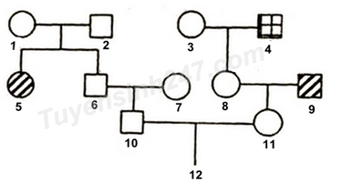
I. Xác xuất để (12) mặc cả hai bệnh P, Q là 1/96.
II. Xác suất để (12) không mang alen lặn là 5/16.
III. Xác suất để (12) là con gái mang alen lặn là 11/32
IV. Xác suất để (12) là con trai chi bị bệnh P là 1/32.
A. 1 B. 2 C. 3 D. 4
Câu 7 (VD): Phân tử ADN ở vùng nhân của vi khuẩn E.coli chỉ chứa ¹⁵N phóng xạ. Nếu chuyển những vi khuẩn này sang môi trường chỉ có ¹⁴N thì mỗi tế bào vi khuẩn E.coli này sau 5 lần nhân đôi sẽ tạo ra bao nhiêu phân tử ADN ở vùng nhân hoàn toàn chứa ¹⁴N?
A. 30 B. 32 C. 16 D. 8
Câu 8 (TH): Màu sắc hoa do 2 cặp gen quy định (Aa, Bb phân li độc lập). Từ một dòng cây hoa đỏ (D), bằng phương pháp gây đột biến và chọn lọc, các nhà khoa học đã tạo được hai dòng cây hoa trắng thuần chủng (dòng 1 và dòng 2). Cho biết không phát sinh đột biến mới và sự biểu hiện của gen không phụ thuộc vào điều kiện môi trường. Cho dòng 1 giao phấn với dòng 2, thu được đời con toàn cây hoa đỏ. Trong các dự đoán sau, có bao nhiêu dự đoán đúng?
I. Cây hoa đỏ do 4 kiểu gen quy định.
II. Các dòng hoa trắng có kiểu gen khác nhau.
III. Cây hoa đỏ tự thụ phấn có thể thu được đời con có cả cây hoa đỏ và cây hoa trắng.
IV. Nếu cho dòng 1 và dòng 2 tự thụ phấn thì thu được đời con gồm toàn cây hoa trắng.
A. 4 B. 1 C. 2 D. 3
Câu 9 (VD): Cho biết các côđon 5’UXU3’, 5’UXX3’, 5’UXA3’ và 5’UXG3’đều mã hóa sêrin) các côđon 5’XXU3’, 5’XXX3’, 5’XXA3’ và 5’XXG3’ đều mã hóa prolin. Alen M ở sinh vật nhân sơ bị đột biến điểm ở giữa vùng mã hóa tạo thành alen m. Chuỗi pôlipeptit do alen M quy định và chuỗi pôlipepetit do alen m quy định có số lượng axit amin bằng nhau nhưng có 1 axit amin serin bị thay thế bằng 1 axit amin prolin. Theo lí thuyết, có bao nhiêu phát biểu sau đây đúng?
I. Nếu alen M dài 510nm thì alen m cũng dài 510nm
II. Nếu alen M có 650 A thì alen m sẽ có 649T
III. Nếu alen M phiên mã bình thường hai lần cần môi trường cung cấp 250 X thì alen m phiên mã bình thường 1 lần cần môi trường cung cấp 126X
IV. Nếu alen M phiên mã bình thường 1 lần cần môi trường cung cấp 300A thì alen 1 phiên mã bình thường 2 lần cần môi trường cung cấp 600G
A. 2 B. 4 C. 1 D. 3
Câu 10 (TH): Izolorin (Ile) là axit amin được mã hoá bởi các bộ ba 5’AUU3’, 5’AUX3, 5’AUA3'.Những phân tử tARN mang bộ ba đối mã nào sau đây có thể tham gia vận chuyển axit amin Ile tới ribôxôm để thực hiện quá trình dịch mã?
A. 3'AUU5'. 3'AUX5' 3'AUA5’ B. 5’UAU3’, 5'AAU3', 5'GAU3'
C. 5'UAA 3: 5'UAU3': 5'UAG3’ D. 5'AUU3’;5’AUA3’. 5'AUX3’.
Câu 11 (TH): Trong các phát biểu sau có bao nhiêu phát biểu không đúng về đột biến gen?
I. Đột biến gen luôn gây hại cho sinh vật vì làm biến đổi cấu trúc của gen,
II. Đột biến gen là nguồn nguyên liệu cho quá trình chọn giống và tiến hoá
III. Đột biến gen có thể làm cho sinh vật ngày càng đa dạng, phong phú
IV. Đột biến gen liên quan đến 1 cặp nuclêôtit gọi là đột biến điểm.
A. 3 B. 4 C. 2 D. 1
Câu 12 (NB): Trong lịch sử phát triển của sinh giới qua các đại địa chất, các nhóm linh trưởng phát sinh ở kỉ nào sau đây?
A. Kỉ Đệ tam B. Kỉ Jura C. Kỉ Đệ tứ D. Kỉ Cacbon
Câu 13 (TH): Khẳng định nào dưới đây của quá trình quang hợp là đúng?
A. Pha sáng tạo ra ATP và NADPH. B. Pha tối cần có sự tham gia của nước
C. Pha sáng tạo ra ADP. D. Pha tối tạo ra NADPH
Câu 14 (VDC): Phép lai P:♀ × ♂, thu được F₁. Trong tổng số cá thể ở F₁, số cá thể cái có kiểu hình trội về cả 3 tính trạng chiếm 33%. Biết rằng mỗi gen quy định một tính trạng, các alen trội là trội hoàn toàn và không xảy ra đột biến nhưng xảy ra hoán vị gen ở cả quá trình phát sinh giao tử đực và giao tử cái với tần số bằng nhau. Theo lí thuyết, có bao nhiêu phát biểu sau đây đúng?
I. F₁ có tối đa 36 loại kiểu gen.
II. Khoảng cách giữa gen A và gen B là 20 cM.
III. F₁ có 8,5% số cá thể cái dị hợp tử về 3 cặp gen.
IV. F₁ có 30% số cá thể mang kiểu hình trội về 2 tính trạng.
A. 2 B. 3 C. 1 D. 4
Câu 15 (VD): P thuần chủng, cây cao quả đỏ lai với cây thấp quả vàng, thu F₁ toàn cây cao quả đỏ. F₁ lai phân tích thu được tỉ lệ kiểu hình: 4 cao đỏ : 4 thấp vàng : 1 cao vàng: 1 thấp đỏ. Cho F₁ tự thụ phấn tạo ra F₂. Dự đoán nào sau đây đúng?
A. Tần số hoán vị gen của các alen trên là 25%
B. Số cây thuần chủng trong tổng số các cây cao quả đỏ ở F₂ chiếm tỉ lệ là 36%
C. F₁ có kiểu gen dị hợp tử về một cặp gen
D. Số cây có kiểu gen đồng hợp 1 trong 2 cặp gen trên ở F₂ chiếm tỉ lệ 32%
Câu 16 (VD): Gen M ở sinh vật nhân sơ có trình tự nucleotit như sau :
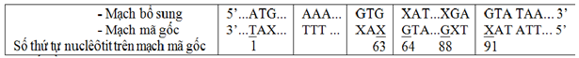
Biết rằng axit amin valin được mã hóa bởi 4 triplet là : 3’XAA5’;3’XAG5’ ; 3’XAT5’ ; 3’XAX5’ ; và chuỗi polipeptit do gen M quy định tổng hợp có 31 axit amin.
Căn cứ vào các dữ liệu trên, hãy cho biết trong các dự đoán sau, có bao nhiêu dự đoán sai ?
I. Đột biến thay thể nucleotit G-X ở vị trí 88 bằng cặp nucleotit A – T tạo ra alen mới đúng quy định tổng hợp chuỗi polipeptit go gen M quy định tổng hợp
II. Đột biến thay thế một cặp nucleotit ở vị trí 63 tạo ra alen mới quy định tổng hợp chuỗi polipeptit giống với chuỗi polipeptit go gen M quy định tổng hợp
III. Đột biến mất 1 cặp nucleotit ở vị trí 64 tạo ra alen mới quy định tổng hợp chuỗi polipeptit có thành phần axit amin thay đổi từ axit amin thứ 2 đến axit amin thứ 21 so với chuỗi polipeptit do gen M quy định tổng hợp
IV. Đột biến thay thế một cặp nucleotit ở vị trí 91 tạo ra alen mới quy định tổng hợp chuỗi polipeptit thay đổi 1 axit amin so với chuỗi polipeptit do gen M quy định tổng hợp
A. 3 B. 2 C. 4 D. 1
Câu 17 (TH): Một phân tử ADN ở vi khuẩn có tỉ lệ (A + T)/(G + X)= 1/4. Theo lí thuyết, tỉ lệ G của phân tử này là
A. 25% B. 20% C. 10% D. 40%
Câu 18 (TH): Một loài sinh vật ngẫu phối, xét một gen có hai alen nằm trên nhiễm sắc thể thường, alen A trội hoàn toàn so với alen a. Bốn quần thể của loài này đều đang ở trạng thái cân bằng di truyền và có tỉ lệ các cá thể mang kiểu hình trội như sau:
Quần thể | I | II | III | IV
Tỉ lệ kiểu hình trội | 96% | 64% | 75% | 84%
Theo lí thuyết, phát biểu nào sau đây sai?
A. Trong bốn quần thế trên, quần thể IV có tần số kiểu gen Aa lớn nhất.
B. Quần thể I có tần số kiểu gen Aa là 0,32.
C. Quần thể II có tần số kiểu gen AA là 0,16.
D. Quần thể III có thánh phần kiểu gen 0.25AA: 0,5Aa: 0,25 aa.
Câu 19 (NB): Trong công nghệ tế bào Đôly, bước nào sai?
A. Chuyển nhân của tế bào tuyến vú vào tế bào trứng đã bị loại bỏ nhân
B. Tách tế bào trứng, sau đó loại bỏ nhân của tế bào trứng này.
C. Nuôi cấy phôi trên môi trường nhân tạo để hợp tử phát triển thành cừu Đoly
D. Tách tế bào tuyến vú rồi lấy nhân để chuyên nhân
Câu 20 (NB): Nhóm động vật nào sau đây có cơ quan tiêu hóa dạng ống?.
A. Giun đốt B. Thủy tức. C. Động vật nguyên sinh D. Giun dẹp
Câu 21 (NB): Nguồn nguyên liệu sơ cấp của quá trình tiến hoá là
A. Nguồn gen du nhập B. biến dị tổ hợp. C. đột biến D. thường biến
Câu 22 (TH): Một gen ở sinh vật nhân thực dài 510nm, gồm 3900 liên kết hiđrô. Gen này bị đột biến thay thế 1 cặp nuclêôtit này bằng 1 cấp nuclêôtit khác, làm cho lượng liên kết hiđrô của gen sau đột biến giảm. Số lượng nuclêôtit mỗi loại của gen sau đột biến là:
A. A=T=601, G=X=899 B. A=T=901; G = X = 599.
C. A=T=599; G =X= 901 D. A=T=899; G=X = 601
Câu 23 (NB): Hoá chất gây đột biến 5-BU (5 -brom uraxin) khi thấm vào tế bào gây đột biến thay thế cặp A-T thành cặp G-X. Quá trình thay thế được mô tả theo sơ đồ:
A. A-T→G-5BU→G-5BU→G-X. B. A-T →G-5BU → X-5BU→G -X.
C. A-T→X-5BU→G-5BU→G-X. D. A-T→A-5BU→G-5BU→G-X.
Câu 24 (TH): Khi nói về quá trình phiên mã, có bao nhiêu phát biểu sau đây đúng?
Mỗi phân tử ADN có thể làm khuôn để phiên mã ra nhiều phân tử ARN khác nhau
Enzim ARN polimeraza di chuyển trên mạch khuôn theo chiều từ 3’-5’
Quá trình phiên mã tuân theo nguyên tắc bán bảo toàn
Enzim ARN pôlimeraza tổng hợp ARN theo nguyên tắc bổ sung.
A. 1 B. 3 C. 2 D. 4
Câu 25 (NB): Ở một loài, số lượng NST lưỡng bội 2n = 20. Số lượng NST ở thể ba nhiễm là:
A. 2n + 1=21 B. 2n + 2 =22 C. n + 1 = 11 D. 2n - 1 =19
Câu 26 (TH): Vốn gen của quần thể giao phối có thể được làm phong phú thêm do
A. được cách lí địa lí ở một mức độ nhất định với các quần thể khác.
B. sự giao phối của các cá thế có cùng huyết thống hoặc giao phối có chọn lọc
C. các cá thể nhập cư mang đến quần thể những alen mới.
D. chọn lọc tự nhiên đào thải những kiểu hình có hại ra khỏi quần thể.
Câu 27 (TH): Cho biết, cứ mỗi alen trội trong kiểu gen sẽ làm cho chiều cao cây tăng 5cm. Cây thấp nhất cao 150cm. Một cơ thể thực vật có kiểu gen AaBbDdHh tự thụ phấn. Tỉ lệ cây cao 180cm ở F₁ chiếm
A. 5/16 B. 3/64 C. 1/64 D. 5/64
Câu 28 (TH): Khi nói về operon Lac ở vi khuẩn E. coli, có bao nhiêu phát biểu sau đây sai?
I. Gen điều hòa (R) là thành phần của operon Lac,
II. Vùng vận hành (O) là nơi prôtêin ức chế có thể liên kết làm ngăn cản sự phiên mã.
III. Khi môi trường không có lactôzơ thì gen điều hòa (R) vẫn có thể phiên mã.
IV. Khi gen A và gen Z đều phiên mã 10 lần thì gen Y cũng phiên mã 10 lần.
A. 2 B. 3 C. 1 D. 4
Câu 29 (TH): Ở cừu, kiểu gen HH quy định có sừng, kiểu gen hh quy định không sừng,kiểu gen Hh biểu hiện có sừng ở cừu đực và không sừng ở cừu cái; gen nằm trên nhiễm sắc thể thường. Cho cừu đực không sừng lai với cừu cái có sừng được F₁. Cho F₁ giao phối với cừu cái có sừng được F₂. Biết không xảy ra đột biến. Theo lí thuyết, tỉ lệ kiểu hình ở F₂ là:
A. 100% có sừng. B. 100% không sừng.
C. 3 có sừng : 1 không sừng D. 1 có sừng : 1 không sừng
Câu 30 (NB): Bộ ba nào sau đây mã hoá foocmin metionin ở sinh vật nhân sơ?
A. 5’AUG3’ B. 5’GUA3’ C. 5’XAT3’ D. 5’AGU3’
Câu 31 (TH): Khi nói về hoạt động của operon Lac ở vi khuẩn E. Coli, có bao nhiêu phát biểu sau đây đúng?
I. Nếu xảy ra đột biến ở giữa gen cấu trúc Z thì có thể làm cho protein do gen này quy định bị bất hoạt.
II. Nếu xảy ra đột biến ở gen điều hòa R làm cho gen này không được phiên mã thì các gen cấu trúc Z, Y, A cũng không được phiên mã.
III. Khi prôtêin ức chế liên kết với vùng vận hành thì các gen cấu trúc Z, Y, A không được phiên mã.
IV. Nếu xảy ra đột biến mất 1 cặp nuclêôtit ở giữa gen điều hòa thì có thể làm cho các gen cấu trúc Z, Y, A phiên mã ngay cả khi môi trường không có lactôzơ.
A. 4 B. 2 C. 3 D. 1
Câu 32 (NB): Kiểu gen nào sau đây là dị hợp?
A. aabb B. AAbb C. AABB D. Aabb
Câu 33 (VD): Cho biết các côđon mã hóa các axit amin tương ứng trong bảng sau:
Côdon | 5’AAA3’ | 5’XXX3’ | 5’GGG3’ | 5’UUU3’ hoặc 5’UUX3’ | 5’XUU3’ hoặc 5’XUX3’ | 5’UXU3’
Acidamin tương ứng | Lizin (Lys) | Prolin (Pro) | Glyxin (Gly) | Phêninalanin (Phe) | Leuxin (Leu) | Serin (Ser)
Một đoạn gen sau khi bị đột biến điểm đã mang thông tin mã hóa chuỗi polipeptit có trình tự axit amin: Pro - Gly - Lys - Phe. Biết rằng đột biến đã làm thay thế một nuclêôtit ađênin (A) trên mạch gốc bằng guanin (G). Trình tự nuclêôtit trên đoạn mạch gốc của gen trước khi bị đột biến có thể là:
A. 3’ GAG XXX TTT AAA 5’ B. 3’ XXX GAG TTT AAA 5’
C. 5’ GAG XXX GGG AAA 3’ D. 5’ GAG TTT XXX AAA 3’
Câu 34 (NB): Nhóm sinh vật nào sau đây hô hấp bằng phổi?
A. Giun đốt. B. Ruột khoang. C. Côn trùng. D. Bò sát.
Câu 35 (NB): Ở người, kiểu tóc do 1 gen gồm 2 alen (A, a) nằm trên NST thường. Một người đàn ông tóc xoăn lấy vợ tóc thẳng, họ sinh lần thứ nhất được 1 trai tóc xoăn và lần thứ hai được 1 gái tóc thẳng. Cặp vợ chồng này có kiểu gen là:
A. Aa × Aa B. Aa × aa C. AA × Aa D. AA × AA
Câu 36 (VD): Ở một loài thực vật, xét hai cặp gen (A, a và B, b) phân li độc lập cùng quy định màu hoa. Khi trong kiểu gen có cả hai loại alen trội A và B thì cho kiểu hình hoa đỏ; khi chỉ có một loại alen trội A thì cho kiểu hình hoa vàng ; khi chỉ có một loại alen trội B thì cho kiểu hình hoa hồng ; khi toàn alen lặn thì cho kiểu hình hoa trắng. Cho biết không xảy ra đột biến, có bao nhiêu cách sau đây giúp xác định chính xác kiểu gen của một cây hoa đỏ (cây T) thuộc loài này ?
I. Cho cây T tự thụ phấn.
II. Cho cây T giao phấn với cây hoa đỏ có kiểu gen dị hợp tử về hai cặp gen.
III. Cho cây T giao phấn với cây hoa đỏ có kiểu gen dị hợp tử về một cặp gen.
IV. Cho cây T giao phấn với cây hoa hồng thuần chủng.
V. Cho cây T giao phấn với cây hoa vàng có kiểu gen dị hợp tử.
VI. Cho cây T giao phấn với cây hoa đỏ thuần chủng.
A. 3 B. 5 C. 2 D. 4
Câu 37 (NB): Cho biết không xảy ra đột biến. Theo lý thuyết, quá trình giảm phần của cơ thể có kiểu gen nào sau đây tạo ra 8 loại giao tử?
A. aabbX^{D}X^{D} B. AabbX^{D}Y C. aaBBX^{D}X^{d} D. AaBbX^{D}X^{d}
Câu 38 (TH): Trên một nhiễm sắc thể, xét 4 gen A, B, C và D. Khoảng cách tương đối giữa các gen là: AB =1,5 CM, BC = 16,5 CM, BD = 3,5 cM, CD = 20 cM, AC = 18 CM. Trật tự dụng của các gen trên NST đó là
A. ABCD B. BACD C. CABD D. DABC
Câu 39 (VD): Cho biết 2 cặp gen Aa, Bb thuộc một cặp nhiễm sắc thể thường và cách nhau 20cM, không xảy ra đột biến, hoán vị gen ở cả quá trình phát sinh giao tử đực và cái là như nhau. Có bao nhiêu phát biểu sau đây đúng?
I. Nếu bố và mẹ đều dị hợp về 1 trong 2 cặp gen thì đời con có thể có kiểu hình phân li theo tỉ lệ 4:4:1:1
II. Nếu đời con có kiểu hình phân li theo tỉ lệ 51% : 24% : 24% : 1% thì bố và mẹ đều dị hợp về cả 2 cặp gen.
III. Nếu đời con có kiểu hình phân li theo tỉ lệ 3:1 thì có thể bố và mẹ đều dị hợp tử về 1 trong 2 cặp gen.
IV. Nếu một trong 2 cơ thể bố mẹ dị hợp về 2 cặp gen thì đời con chắc chắn có 4 loại kiểu hình.
A. 4 B. 2 C. 3 D. 1
Câu 40 (TH): Ở ruồi giấm, alen A quy định mắt đỏ trội hoàn toàn so với alen a quy định mắt trắng. Các gen này ở vùng không tương đồng của nhiễm sắc thể giới tính X. Phép lai nào sau đây cho đời con có ruồi đực mắt trắng chiếm tỉ lệ 25%?
A. XªXª × X^{A}Y B. X^{A}Xª × X^{A}Y C. X^{A}X^{A} × XªY D. XªXª × XªY

Đáp án
1-B | 2-C | 3-C | 4-B | 5-B | 6-D | 7-A | 8-A | 9-D | 10-B
11-A | 12-A | 13-A | 14-B | 15-D | 16-D | 17-D | 18-D | 19-C | 20-A
21-C | 22-A | 23-D | 24-C | 25-A | 26-C | 27-C | 28-B | 29-C | 30-A
31-C | 32-D | 33-B | 34-D | 35-B | 36-A | 37-D | 38-D | 39-B | 40-B

LỜI GIẢI CHI TIẾT
Câu 1: Đáp án B
Côn trùng hô hấp qua hệ thống ống khí.
Câu 2: Đáp án C
Phương pháp giải:
Quần thể cân bằng di truyền có cấu trúc p²AA + 2pqAa +q²aa =1
Giải chi tiết:
Quần thể có 49%AA → Tần số alen
Câu 3: Đáp án C
Phát biểu đúng là C
A sai, hình thành loài bằng cách li sinh thái xảy ra ở cả động vật và thực vật.
B sai, cách li địa lí có thể không dẫn tới cách li sinh sản.
D sai, hình thành loài bằng con đường cách li địa lí diễn ra chậm chạp.
Câu 4: Đáp án B
Ta có 3:3:1:1 = (3:1)×(1:1) ×1
→P có 1 gen cả bố mẹ đều dị hợp
1 gen chỉ có bố hoặc mẹ dị hợp, P còn lai đồng hợp lặn
1 gen còn lai bố mẹ cho kiểu hình đồng tính 100%
→ AaBbDD × AabbDD
Câu 5: Đáp án B
F₁ lai phân tích cho kiểu hình 3:1 → tính trạng do 2 cặp gen quy định, tương tác bổ sung (do F₁ toàn hoa đỏ).
F₁ dị hợp về 2 cặp gen (do cho 4 tổ hợp khi lai phân tích)
A-B- đỏ; A-bb/aaB-/aabb: trắng.
P: AABB × aabb → F₁: AaBb
A sai, khi cho F₁ tự thụ sẽ tạo tỉ lệ kiểu hình 9 :7
B đúng, có 4 loại kiểu gen quy định hoa đỏ: AABB; AABb;AaBB; AaBb
C sai, nếu AAbb × aaBB → F₁:AaBb (toàn hoa đỏ)
D sai, chỉ có 3 kiểu gen thuần chủng quy định hoa trắng: aaBB; AAbb;aabb
Câu 6: Đáp án D
Ta thấy bố mẹ bình thường sinh con bị bệnh P → bệnh P do gen lặn
Bố bị bệnh Q sinh con gái bình thường → bênh Q do gen lặn.
A- không bị bện P, a- bị bệnh P
B- không bị bệnh Q; b- bị bệnh Q
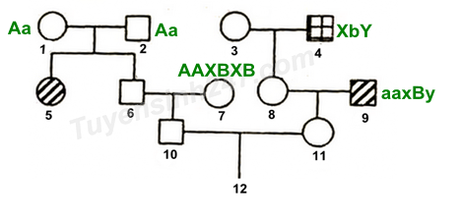
- Xét người (10), không bị bệnh Q nên có kiểu gen X^{B}Y
Bệnh P:
Người (6) có anh trai (5) bị bệnh P nên có thể có kiểu gen (1AA:2Aa) (Do bố mẹ họ dị hợp: Aa × Aa → 1AA:2Aa:1aa)
Người (7) không mang alen gây bệnh, có kiểu gen AA
Cặp vợ chồng (6)-(7): (1AA:2Aa) × AA ↔ (2A:1a)A → Người 10: (2AA:1Aa)X^{B}Y
- Xét người (11): do có bố (9) bị bệnh P nên chắc chắn có kiểu gen Aa.
Bệnh Q:
Người (8) nhận X^{b} của bố nên có kiểu gen:X^{B}X^{b}
Người (9) không bị bệnh nên có kiểu gen: X^{B}Y
Cặp vợ chồng (6)-(7): X^{B}X^{b} × X^{B}Y → (11): X^{B}X^{B}: X^{B}X^{b}
- Xét cặp vợ chồng: (10) – (11): (2AA:1Aa)X^{B}Y × Aa(X^{B}X^{B}: X^{B}X^{b}) ↔ (5A:1a)(X^{B}:Y) × (1A:1a)(3X^{B}:1X^{b})
I. Xác xuất để (12) mắc cả hai bệnh P, Q là:
II. Xác suất để (12) không mang alen lặn là:
III. Xác suất để (12) là con gái mang alen lặn là: (0,5 là tỉ lệ con gái – con gái không có alen lặn).
IV. Xác suất để (12) là con trai chi bị bệnh P là:
Vậy cả 4 phát biểu đều đúng.
Câu 7: Đáp án A
Phương pháp giải:
- Một phân tử ADN nhân đôi x lần tạo ra:
+ 2^{x} phân tử ADN con
+ 2^{x} – 2 phân tử ADN chỉ có mạch mới (trừ 2 mạch của phân tử ADN ban đầu)
Giải chi tiết:
Phân tử ADN ban đầu có 2 mạch chứa ¹⁵N
Sau 5 lần lần nhân đôi trong môi trường ¹⁴N tạo ra 2⁵ – 2=30 phân tử ADN chỉ có ¹⁴N.
Câu 8: Đáp án A
P_{t/c}: trắng × trắng → đỏ
A-B-: đỏ; A-bb/aaB-/aabb: trắng
P: AAbb × aaBB → F₁: AaBb (đỏ)
I đúng, có 4 loại kiểu gen quy định hoa đỏ: AABB; AABb;AaBB; AaBb
II đúng.
III đúng, nếu cây hoa đỏ không thuần chủng khi tự thụ sẽ tạo cả hoa đỏ và hoa trắng
IV đúng.
Câu 9: Đáp án D
Đột biến điểm là dạng đột biến chỉ liên quan tới 1 cặp nucleotit.
Theo đề bài số axit amin trong chuỗi polipeptit không đổi nên đây là dạng đột biến thay thế 1 cặp nucleotit.
5’UXU3’  5’UXX3’  5’UXA3’  5’UXG3’ | 5’XXU3’  5’XXX3’  5’XXA3’  5’XXG3’
Ser | Pro
I đúng, đột biến thay thế cặp nucleotit không làm thay đổi chiều dài của gen.→ Dạng đột biến có thể xảy ra là thay A-T bằng G-X.
II đúng, vì thay A-T bằng G-X.
III đúng, vì thay A-T bằng G-X nên alen M sẽ có ít hơn alen m 1 X
IV sai, vì thay A-T bằng G-X nên alen M sẽ có nhiều hơn alen m 1 A. Nếu alen M phiên mã bình thường 1 lần cần môi trường cung cấp 300A thì alen 1 phiên mã bình thường 2 lần cần môi trường cung cấp 598G
Câu 10: Đáp án B
Phương pháp giải:
Áp dụng nguyên tắc bổ sung A-U; G-X và ngược lai
Giải chi tiết:
Bộ ba: 5’AUU3’, 5’AUX3, 5’AUA3' → bộ ba đối mã tương ứng là : 3’UAA5’ ; 3’UAG5’ ;3’UAU5’
Hay 5’AAU3’ ; 5’GAU3’ ; 5’UAU3’
Câu 11: Đáp án A
Đột biến gen là các biến đổi trong cấu trúc của gen.
I sai, đột biến gen có thể có hại, có lợi hoặc trung tính
II đúng, đột biến gen tạo ra nguyên liệu sơ cấp cho tiến hóa
III đúng, vì nó làm xuất hiện các alen mới trong quần thể.
IV đúng.
Câu 12: Đáp án A
Trong lịch sử phát triển của sinh giới qua các đại địa chất, các nhóm linh trưởng phát sinh ở kỉ Đệ tam, đại Tân sinh (SGK Sinh 12 trang 142).
Câu 13: Đáp án A
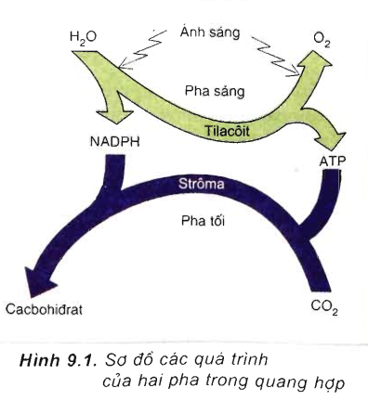
Pha sáng:
+ Nguyên liệu: ADP, H₂O, NADP⁺
+ Sản phẩm: O₂, NADPH, ATP
Pha tối:
+ Nguyên liệu: CO₂, NADPH, ATP
+ Sản phẩm: Glucose, ADP, NADP⁺
Phát biểu đúng là A
Câu 14: Đáp án B
Phương pháp giải:
Sử dụng công thức :A-B- = 0,5 + aabb; A-bb/aaB - = 0,25 – aabb
Hoán vị gen ở 2 bên cho 10 loại kiểu gen
Giao tử liên kết = (1-f)/2; giao tử hoán vị: f/2
Giải chi tiết:
Theo bài ra, ta có:
P:♀ × ♂
F₁: A-B-X^{D}X- = 33%
Có X^{D}X^{d} x X^{D}Y → F₁ : 1/4X^{D}X^{D} : 1/4 X^{D}X^{d} : 1/4 X^{D}Y : 1/4 X^{d}Y
→ X^{D}X- = 0,5
→ A-B- = 33% : 0,5 = 66%
→ aabb = 66% - 50% = 16%
Hoán vị gen 2 bên với tần số như nhau
→ mỗi bên cho giao tử ab = 0,4 > 0,25 là giao tử liên kết→ tần số hoán vị gen là f = 20%
F₁ có tối đa: 10 x 4 = 40 loại kiểu gen → I sai
Khoảng cách giữa 2 gen A và B là 20 cM (f= 20%) → II đúng
Có P cho giao tử : AB = ab = 0,4 và Ab = aB = 0,1
F₁ có tỉ lệ 2 kiểu gen AB/ab và Ab/aB = (0,4² + 0,1²) x 2 = 0,34
→ F₁ có tỉ lệ các thể cái mang 2 cặp gen dị hợp là: 0,34 x 0,25 = 0,085 = 8,5%→ III đúng
F₁ có : A-B- = 66% , aabb = 16%, A-bb = aaB- = 9% và D- = 75% , dd = 25%
F₁ có tỉ lệ cá thể trội về 2 tính trạng là: 0,66 x 0,25 + 0,09 x 0,75 x 2 = 0,3 = 30%→ IV đúng
Vậy có 3 phát biểu đúng : II, III, IV
Câu 15: Đáp án D
Phương pháp giải:
Sử dụng công thức :A-B- = 0,5 + aabb; A-bb/aaB - = 0,25 – aabb
Hoán vị gen ở 2 bên cho 10 loại kiểu gen
Giao tử liên kết = (1-f)/2; giao tử hoán vị: f/2
Giải chi tiết:
F₁ lai phân tích cho tỉ lệ kiểu hình 4:4:1:1 khác với 1:1:1:1 khi các gen PLĐL → các gen liên kết không hoàn toàn.
Tần số hoán vị gen bằng tổng tỉ lệ các kiểu hình khác P (cao,vàng; thấp;đỏ) = 20% →A sai.
P thuần chủng → F₁ dị hợp về 2 cặp gen → C sai
Cho F₁ tự thụ:
B sai.
AABB = aabb = 0,4² = 0,16 → A-B-=0,5 + aabb = 0,66
Số cây thuần chủng trong tổng số các cây cao quả đỏ ở F₂ chiếm tỉ lệ: 0,16/0,66 = 8/33
D đúng, tỉ lệ đồng hợp 1 trong 2 cặp gen:
Câu 16: Đáp án D
I sai. Thay nu G-X bằng A-T ở vị trí 88 tạo ra triplet 3’AXT5’ ↔ codon là 5’UGA3’là bộ ba kết thúc.
II đúng. Đột biến thay thế 1 cặp nucleotit ở vị trí 63 , có thể là 1 trong các trường hợp sau :
Thay X-G bằng G-X cho triplet 3’XAG5’ – qui định tổng hợp valin
Thay X-G bằng A-T cho triplet 3’XAA5’ – qui định tổng hợp valin
Thay X-G bằng T-A cho triplet 3’XAT5’ – qui định tổng hợp valin
Vậy alen mới vẫn tổng hợp được chuỗi acid amin giống gen M
III đúng. Mất 1 cặp nu ở bị trí 64.
Còn lại số bộ ba trước đó không bị ảnh hưởng là 63 : 3= 21. Như vậy chuỗi aicd amin mới có acidamin từ thứ 2 đến 21 giống chuỗi do gen M tổng hợp
IV đúng. Đột biến thay thế 1 cặp nu ở vị trí 91 là X trong triplet 3’XAT5’ sẽ tạo ra chuỗi acid amin sai lệch 1 acid amin do bộ ba trên qui định vì vị trí đột biến là ở nu thứ nhất trong bộ ba – nu đặc hiệu, thường sai lệch nu này sẽ dẫn đến thay đổi
Vậy các phát biểu đúng là II,III,IV
Có 1 phát biểu sai.
Câu 17: Đáp án D
Phương pháp giải:
Áp dụng nguyên tắc bổ sung trong phân tử ADN ta có A=T;G=X
A+G=50%
Giải chi tiết:
Ta có: → G=40%.
Câu 18: Đáp án D
Phương pháp giải:
Quần thể cân bằng di truyền có cấu trúc p²AA + 2pqAa +q²aa =1
Quần thể có cấu trúc di truyền: xAA:yAa:zaa
Tần số alen
Giải chi tiết:
Quần thể | I | II | III | IV
Tỉ lệ kiểu hình trội | 96% | 64% | 75% | 84%
Tần số alen | A = 0,8; a = 0,2 | A = 0,4; a = 0,6 | A = a = 0,5 | A = 0,6; a = 0,4
Cấu trúc di truyền | 0,64AA:0,32Aa  :0,04aa | 0,16AA:0,48Aa  :0,36aa | 0,25AA:0,5Aa  :0,25aa | 0,36AA:0,48Aa  :0,16aa
Phát biểu sai là D.
Câu 19: Đáp án C
Bước sai là C, phải đưa phôi vào 1 con cừu cái khác để cho mang thai rồi đẻ ra cừu Doly.
Câu 20: Đáp án A
Giun đốt là loài có ống tiêu hóa.
ĐV nguyên sinh chưa có cơ quan tiêu hóa.
Giun dẹp, thủy tức có túi tiêu hóa.
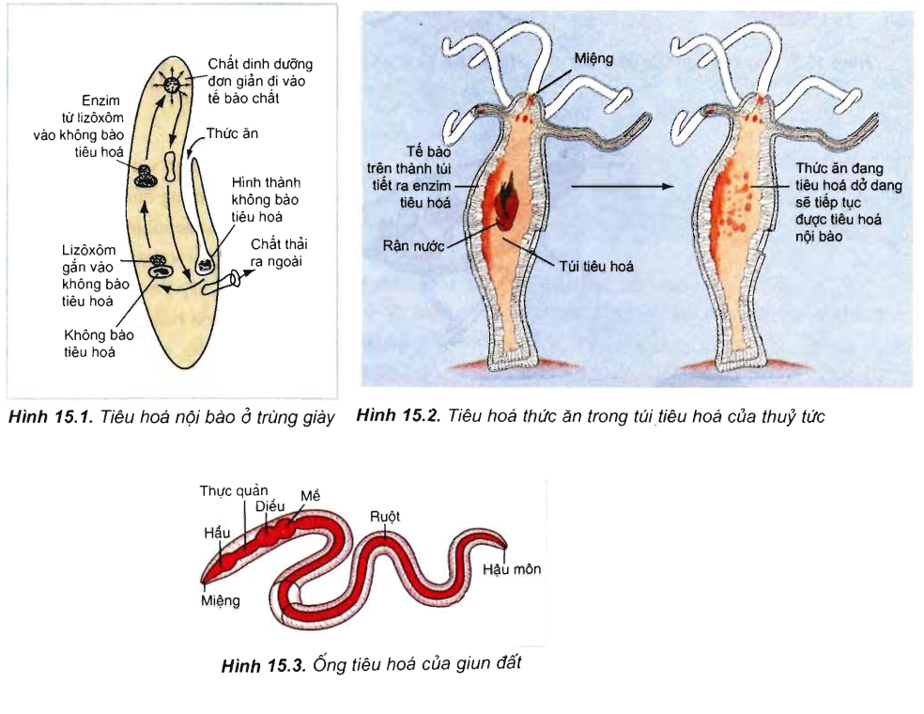
Câu 21: Đáp án C
Nguyên liệu sơ cấp của quá trình tiến hoá là đột biến, nguyên liệu thứ cấp là biến dị tổ hợp.
Câu 22: Đáp án A
Phương pháp giải:
Áp dụng các công thức:
CT liên hệ giữa chiều dài và tổng số nucleotit (Å); 1nm = 10 Å, 1μm = 10⁴ Å
CT tính số liên kết hidro : H=2A +3G
A liên kết với T bằng 2 liên kết hidro, G liên kết với X bằng 3 liên kết hidro
Giải chi tiết:
N = ×2 = ×2 = 3000 nucleotit
Ta có hệ phương trình
Đột biến thay thế một cặp nucleotit làm cho số liên kết hidro giảm → đây là dạng thay thế cặp G-X bằng cặp A-T, gen sau đột biến có A = T = 601; G = X = 899
Câu 23: Đáp án D
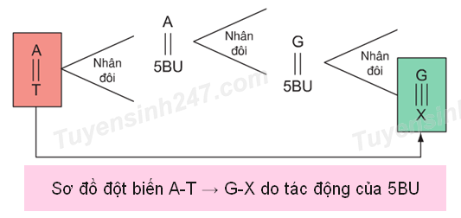
Câu 24: Đáp án C
I đúng, trên mỗi ADN có nhiều gen, mỗi gen phiên mã tạo 1 phân tử ARN.
II sai, ARN pol di chuyển trên mạch gốc theo chiều 3’-5’.
III sai, phiên mã diễn ra theo nguyên tắc bổ sung.
IV đúng, U bổ sung với A, A bổ sung với T, G-X
Câu 25: Đáp án A
Thể ba nhiễm có dạng 2n+1=21 NST.
Câu 26: Đáp án C
Vốn gen của quần thể giao phối có thể được làm phong phú thêm do:
+ Đột biến
+ Nhập cư.
Câu 27: Đáp án C
Phương pháp giải:
Công thức tính tỷ lệ kiểu gen có a alen trội trong đó n là số cặp gen dị hợp của bố mẹ
Giải chi tiết:
AaBbDdHh × AaBbDdHh; P có 6 cặp gen dị hợp.
Cây cao 180 cm có alen trội chiếm tỉ lệ
Câu 28: Đáp án B
Phương pháp giải:
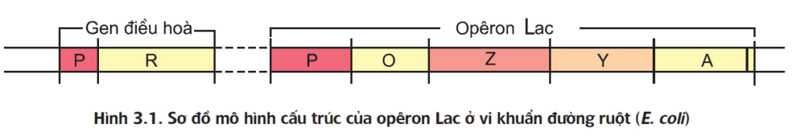
Các thành phần của operon Lac
- Nhóm gen cấu trúc (Z, Y, A) : nằm kề nhau, có liên quan với nhau về chức năng
- Vùng vận hành (O) : là đoạn mang trình tự nu đặc biệt, là nơi bám của prôtêin ức chế ngăn cản sự phiên mã của nhóm gen cấu trúc.
- Vùng khởi động (P) : nơi bám của enzim ARN-pôlimeraza khởi đầu sao mã.
Gen điều hòa (R) : không thuộc thành phần của opêron nhưng có vai trò tổng hợp protein điều hòa.
Giải chi tiết:
I sai, gen điều hòa không thuộc gen cấu trúc
II đúng.
III đúng, gen điều hòa luôn phiên mã dù có lactose hay không.
IV đúng.
(SGK Sinh 12 trang 16-17)
Câu 29: Đáp án C
P: cừu đực không sừng (hh) × cừu cái có sừng (HH) →F₁: Hh
Cho F₁ (Hh) × cừu cái có sừng (HH) → 1HH:1Hh
→ giới cái: 1 không sừng:1 có sừng
Giới đực: 100% có sừng.
Vậy tỷ lệ kiểu hình chung là 3 có sừng : 1 không sừng
Câu 30: Đáp án A
Bộ ba 5’AUG3’ mã hóa axit amin foocmin metionin (SGK Sinh 12 trang 8)
Câu 31: Đáp án C
Phương pháp giải:
Trong cơ chế điều hòa hoạt động của operon Lac, prôtêin ức chế không liên kết được với vùng vận hành vì lactôzơ làm mất cấu hình không gian của nó.
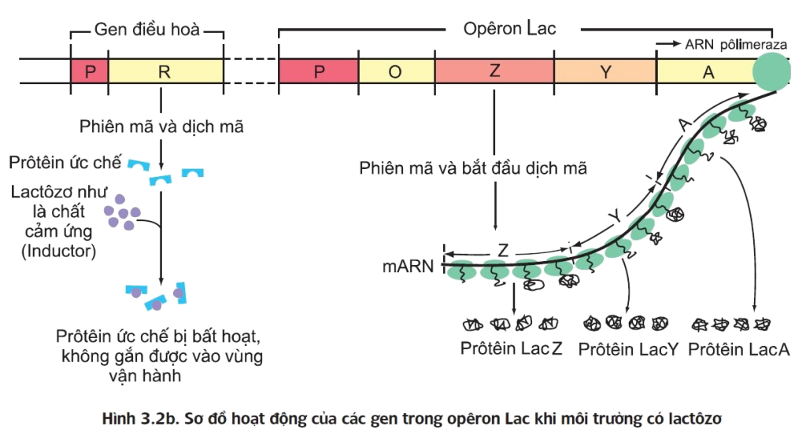
Giải chi tiết:
I đúng.
II sai, gen R không phiên mã thì sẽ không tạo ra protein ức chế, gen cấu trúc sẽ được phiên mã cả khi không có lactose.
III đúng.
IV đúng, nếu làm cho protein điều hòa bị bất hoạt.
(SGK Sinh 12 trang 16-17)
Câu 32: Đáp án D
Kiểu gen dị hợp là Aabb (chứa 2 alen khác nhau của gen A)
Câu 33: Đáp án B
Chuỗi polipeptit: Pro - Gly - Lys – Phe
→ mARN : 5’XXX – GGG – AAA – (UUU/UUX) 3’
→ mạch gốc ADN đột biến: 3’GGG – XXX – TTT – (AAA/AAG) 5’
Nhận xét: trong 4 đáp án, chỉ có đáp án B trùng 2 bộ ba : 3’ XXX – TTT 5’ giống ADN bị đột biến
→ mạch gốc ADN lúc đầu là 3’ GAG XXX TTT AAA 5’ ; nu A thứ 2 bị đột biến thành G
Câu 34: Đáp án D
Bò sát hô hấp bằng phổi. giun đốt, ruột khoang hô hấp qua bề mặt cơ thể, côn trùng hô hấp qua ống khí.
Câu 35: Đáp án B
Họ sinh được cả con tóc thẳng và con tóc xoăn nên họ phải có kiểu gen: Aa × aa → 1Aa:1aa
Câu 36: Đáp án A
Quy ước gen:
A-B- hoa đỏ
A-bb : hoa vàng
aaB- hoa hồng
aabb : hoa trắng
Xét các cách để xác định kiểu gen của cây T hoa đỏ là:
(1) Tự thụ phấn
- Nếu cây T có kiểu gen AABB → 100% Hoa đỏ
- Nếu cây T có kiểu gen AaBB → 3 hoa đỏ: 1 hoa hồng
- Nếu cây T có kiểu gen AaBb → 9 hoa đỏ: 3 hoa vàng: 3 hoa hồng: 1 hoa trắng
- Nếu cây T có kiểu gen AABb → 3 hoa đỏ: 1 hoa vàng
→ (1) phù hợp
(2) Cho cây T giao phấn với cây dị hợp 2 cặp gen (AaBb)
- Nếu cây T có kiểu gen AABB → AABB × AaBb → 100% Hoa đỏ
- Nếu cây T có kiểu gen AaBB → AaBB × AaBb → 3 hoa đỏ: 1 hoa hồng
- Nếu cây T có kiểu gen AaBb → AaBb × AaBb → 9 hoa đỏ: 3 hoa vàng: 3 hoa hồng: 1 hoa trắng
- Nếu cây T có kiểu gen AABb → AABb × AaBb → 3 hoa đỏ: 1 hoa vàng
→ (2) phù hợp
(3) Cho cây T giao phấn với cây dị hợp 1 cặp gen:
Không thỏa mãn trong trường hợp cây hoa đỏ dị hợp 1 cặp gen: AaBB hoặc AABb
VD: AaBB × AABB (T) → 100% Hoa đỏ
AaBB × AABb (T) → 100% Hoa đỏ → không xác định được kiểu gen của T
(4) Cho cây T giao phấn với hồng thuần chủng (aaBB)
Không thỏa mãn:
aaBB × AABB (T) → 100% Hoa đỏ
aaBB × AABb (T) → 100% Hoa đỏ → không xác định được kiểu gen của T
(5) Cho cây T giao phấn với cây hoa vàng dị hợp tử (Aabb)
Aabb × AABB (T) → 100% Hoa đỏ
Aabb × AABb (T) → 1 đỏ:1 vàng
Aabb × AaBb (T) → 3đỏ :3 vàng:1hồng:1trắng
Aabb × AaBB (T) → 1 đỏ:1 hồng
→ (5) phù hợp
(6) Giao phấn với cây hoa đỏ thuần chủng → không phù hợp vì tất cả đời con là hoa đỏ, không thể xác định kiểu gen của T
Câu 37: Đáp án D
A. aabbX^{D}X^{D} → 1 loại giao tử abX^{D}
B. AabbX^{D}Y → 4 loại giao tử (A:a)b(X^{D}:Y)
C. aaBBX^{D}X^{d} → 2 loại giao tử aB(X^{D}:X^{d})
D. AaBbX^{D}X^{d} → 8 loại giao tử (A:a)(B:b)(X^{D}:X^{d})
Câu 38: Đáp án D
AC = AB + BC = 18 = 1,5 + 16,5
→ B nằm giữa A và C→ Trật tự là CBA
CD = CB + BD = 20 = 16,5 + 3,5
→ B nằm giữa C và D→ Trật tự là CBD
Có CA < CD ( 18 < 20 )→ A nằm giữa C và D
Vậy trật tự là CBAD (hay DABC )
Câu 39: Đáp án B
Phương pháp giải:
Sử dụng công thức :A-B- = 0,5 + aabb; A-bb/aaB - = 0,25 – aabb
Hoán vị gen ở 2 bên cho 10 loại kiểu gen
Giao tử liên kết = (1-f)/2; giao tử hoán vị: f/2
Giải chi tiết:
I sai, 4:4:1:1 → có 4 kiểu hình → P phải có kiểu gen: không phải 4:4:1:1
II đúng, vì A-B-=0,5 + aabb ; A-bb/aaB- = 0,25 – aabb.
III đúng, trong trường hợp P: tỉ lệ kiểu hình 3:1.
IV sai, nếu P có kiểu gen → 1 loại kiểu hình
Câu 40: Đáp án B
Phương pháp giải:
Ở ruồi giấm XX là con cái, XY là con đực.
Giải chi tiết:
Ruồi đực mắt trắng XªY = 0,25 = 0,5XªY → Con ruồi cái P phải có kiểu gen: X^{A}Xª. Tài liệu được chia sẻ bởi Website VnTeach.Com
https://www.vnteach.com

